КАК ВЫБРАТЬ РАЗВИВАЮЩИЕ ИГРЫ ДЛЯ РЕБЕНКА?

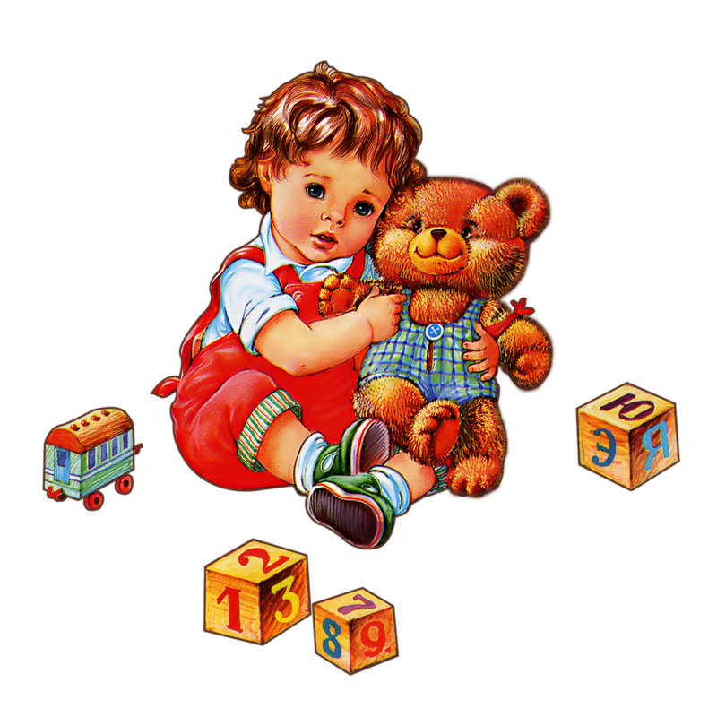

ВИДЫ РАЗВИВАЮЩИХ ИГРУШЕК

Всем известно, что для детей, а особенно для детей дошкольников, самая лучшая форма обучения, это обучение с помощью игры.

В последние годы большую популярность приобретают детские развивающие игрушки. Направленностей у таких игрушек много – одни развивают тактильную память, другие зрительную, третьи развивают моторику, учат ходить, говорить и читать.

Самые популярные игры можно поделить на такие виды:

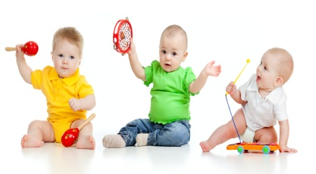
1. Интерактивные

Это всевозможные "говорящие и звучащие игрушки". Они развивают музыкальный слух.

2. Сортеры

Кроха изучает геометрические фигуры, числа и цвета, играя с предметами различной формы, вставляя их в отверстия. Подобные игрушки развивают логику и причинно-следственную связь между предметами.

3. Пазлы

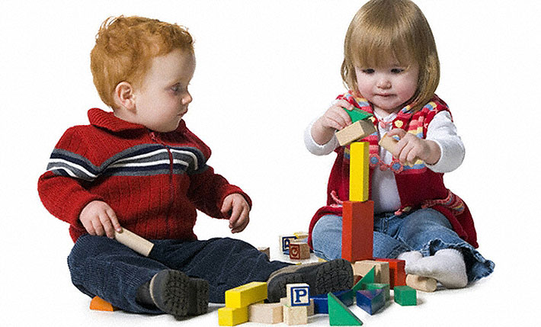
Согласитесь, эти игры - картинки интересны даже взрослым. Они развивают логику и мелкую моторику.

4. Кубики

Играя в кубики, дети учатся строить башни, крепости, дома. Помимо этого, изучают числа и буквы. Все кубики развивают логику и моторику.

5. Конструкторы

Такие игрушки развивают моторику, воображение и фантазию. Конструктор может быть с крупными и мелкими деталями. Чем детальки меньше, тем конструктор сложнее собирать.

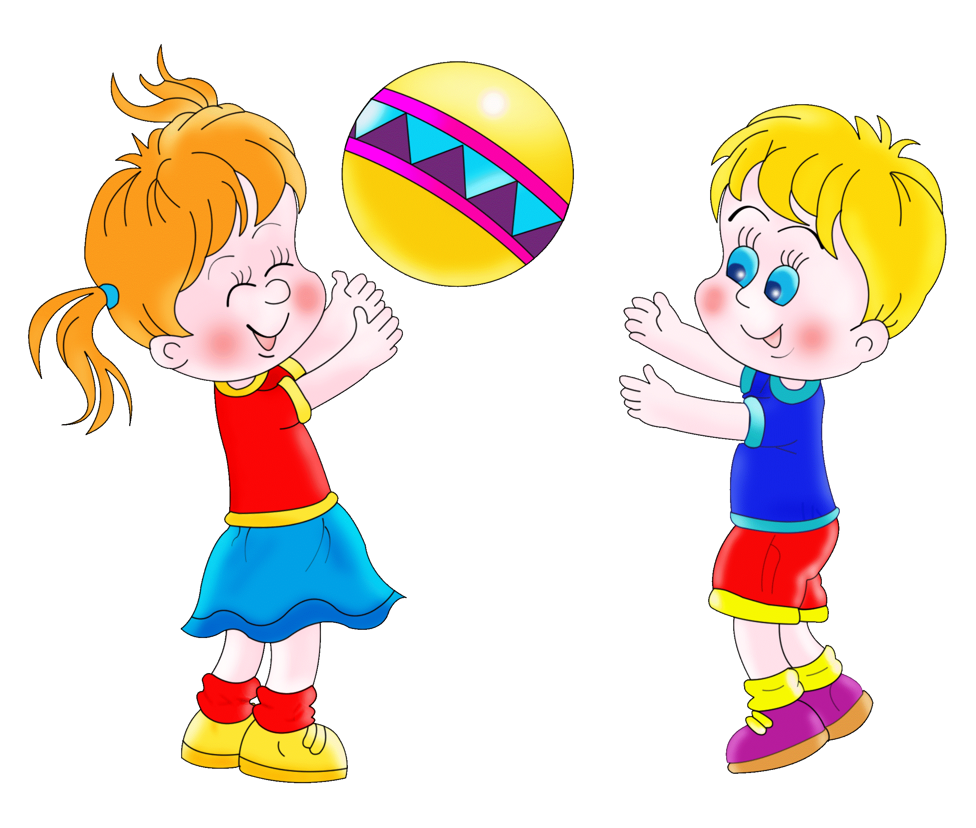
6. Игры по правилам

Всевозможные настольные игры с инструкцией, где расписаны правила игры. Примером подобных игрушек может быть домино, шашки, лото, «Монополия», «Морской бой», и т.д. Эти игры развивают причинно-следственную связи и логику.

7. Настольные динамические игры

Настольные баскетбол, футбол, хоккей - это и есть настольные динамические игры. Они развивают логику, моторику и быстроту реакции.

8. Игрушки для сюжетно-ролевых игр

Это куклы, машинки, мягкие игрушки, тематические игровые наборы (набор для доктора, игрушечная кухня). Такие игрушки способствуют развитию фантазии, воображения и помогают малышу быстрее разобраться в окружающем мире, облегчить период социальной адаптации, который включает в себя детский сад, школу, общение со сверстниками.

9. Сенсорно-двигательные тренажёры

Это подвески, волчки, погремушки, музыкальные инструменты. Игрушки стимулируют развитие у ребенка органов чувств и восприятия цветов, формы, размеров предметов.

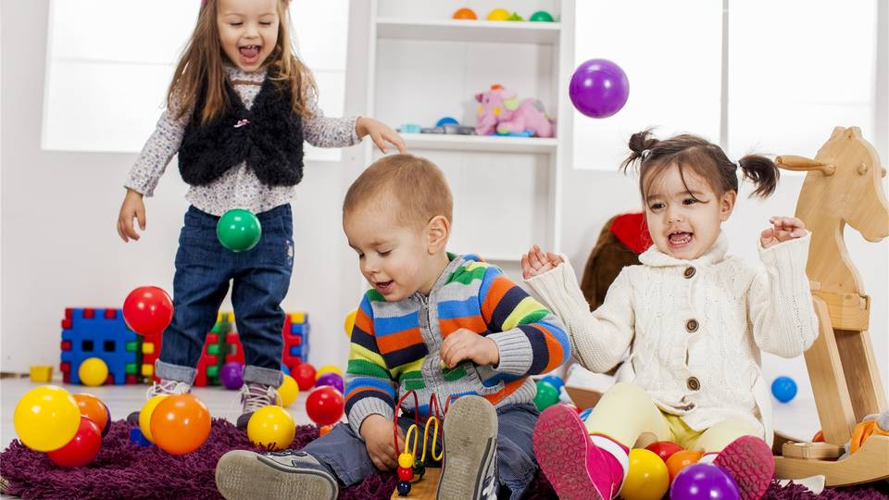
10. Образные и сюжетные игрушки

Такими игрушками ребенок развиваться эмоционально, учится общаться с окружающими людьми и животными. Например, всевозможные куклы для домашнего театра (пальчиковые, перчаточные), неваляшки, игрушки-подушки, резиновые пищащие зверюшки и обычные мягкие игрушки.

11. Пирамиды

Пирамиды бывают конусообразными, шарообразными, пластиковыми, деревянными, мягкими, с одноцветными или разноцветными кольцами Игрушки развивают навыки манипулирования с различными предметами, мелкую моторику, способствует усвоению соотношений «больше-меньше», и различию цветов, стимулирует использование предлогов.

12. Абаки (счетные столики)

Развивающая игрушка представляет собой штырьки, на которые нанизывают разнообразные предметы – кольца, кубики, шары, мелкие предметы, сортируемые по цвету, размерам, форме. Формируют сенсорные представления малыша, учат сортировать и группировать предметы, способствуют усвоению размеров, цветов, обучают счету, соотношению «больше-меньше», стимулируют использование предлогов.

13. Бусы и шнуровки

Бывают следующих видов: объемные или плоскостные, выполненные из различного материала.

Бусы и шнуровки развивают мелкую моторику, способствуют формированию практических умений малыша, связанных с мелкой моторикой.

14. Трансформеры

Это вид игрушек из различных материалов – ткани, дерева, пластмассы и др.. Форма таких игрушек может быть различной и даже изменяться от действий ребенка. Игрушки-трансформеры помогают в развитии тактильных ощущений ребенка, его зрительное восприятие, а также пространственное мышление. С помощью трансформеров у малыша улучшается восприятие цветов, размеров и форм вещей. Также это способствует улучшению мелкой моторики, координации.

15. Наборы для активных игр

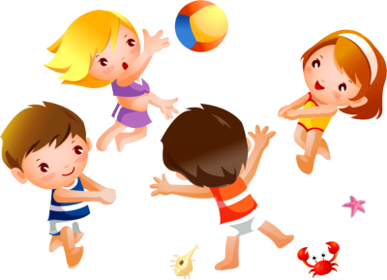
К таким набором относятся спортивный или бытовой инвентарь – разнообразных форм и размеров, цветов. Сюда могут относиться совочки и тазики, ситечки и кружечки, игрушечные фрукты и овощи, плавающие игрушки, автомобили на веревках, разнообразные игрушечные предметы повседневного обихода (от часов до телефонов), спортивные снаряды, мячи и так далее. Активные игры помогут ребенку усвоить способы действий с разными предметами, помогут в развитии не только координации движений, но и мелкой моторики.

РЕКОМЕНДАЦИИ ПО ВЫБОРУ
Самое главное, игрушка должна быть не только красивой и полезной, но и безопасной, чтобы не навредить здоровью вашего ребенка. Для начала, взяв игрушку в руки, внимательно ее осмотрите, проверив на целостность. Проверьте работу всех механизмов, если они имеются. Запах, вид и состояние игрушки не должны вызывать у вас никаких сомнений. Второй шаг: получение максимальной информации о производителе, лучше, если это будет производитель с именем. И последний шаг – прочтите обязательно инструкцию по использованию игрушки и правила эксплуатации.
Стоимость игрушки
Низкая цена при выборе игрушек не тот показатель, по которому можно ориентироваться при выборе.
Сертификат качества
В первую очередь, отравляйтесь в магазины, где вам смогут показать сертификаты качества на весь детский товар.
Возрастной подбор
Эту информацию вы сможете прочитать в инструкции к выбранной игрушке или получить консультацию продавца.
Игрушка должна радовать!
Не забывайте, что покупаете ИГРУШКУ. Можно купить максимально развивающую и познавательную, но при этом очень скучную для ребенка. Ведь игрушка – это подарок, это как праздник, поэтому опирайтесь при выборе на интересный дизайн, жизнерадостность, красочность. Такая игрушка долгое время будет приносить пользу и радость вашему ребенку.

СОВЕТ
Не берите детей дошкольного возраста с собой в современные игрушечные супермаркеты и на игрушечные ярмарки. Выбор игрушки — серьезное, взрослое дело, которое требует времени и знаний. Капризы уставшего малыша не будут способствовать принятию правильного решения. Необходимо учитывать особенности характера и здоровья, способности и предпочтения ребенка. Обратитесь в детский сад, который посещает ваш ребенок, и узнайте, в какие игры и как играет ваш ребенок в своей группе. Купив аналогичную игру, вы решите сразу две дополнительные задачи: с большой вероятностью вы приобретете правильную, полезную для развития игрушку. Как ни странно, одинаковые игрушки в детском саду и дома делают для ребенка посещение дошкольного учреждения более привлекательным, особенно в раннем возрасте.
Родитель, помни!
Играя, ребёнок развивается!
Составила: Ельмуратова Т.А.

